Witamy serdecznie wszystkich Przedszkolaków!
W tym tygodniu zapraszamy Was do zabaw związanych z różnymi zawodami.
Poniedziałek 8.06.2020r
Temat dnia „W przedszkolu”
- „Kucharka” – zabawa paluszkowa Beaty Gawrońskiej.
Kucharka
Włożyła kucharka łyżki do garnka. Dziecko rozstawia szeroko palce w dłoni skierowanej w dół.
Miesza pierwszą łyżką w garnku, Zatacza koła kciukiem.
Miesza druga łyżką w garnku, Zatacza koła palcem wskazującym.
Miesza trzecią łyżka w garnku, Zatacza koła palcem środkowym.
Miesza czwartą łyżką w garnku, Zatacza koła palcem serdecznym.
Miesza piątą łyżka w garnku. Zatacza koła palcem małym.
No a potem zupę całą do talerza Dziecko odwraca dłonie,
- „Kim zostanę w przyszłości?” – rozmowa na podstawie opowiadania

Odlotowe zawody
Olga Masiuk
– Kim będziesz, gdy dorośniesz, Tup? – zapytał Szczypior.
– Kosmonautą, jeszcze żaden zając nie poleciał w kosmos.
– Nie będziesz się bał?
– Przecież ja się niczego nie boję!
Szczypior uśmiechnął się do siebie i nic nie powiedział, ale przypomniał sobie, jak znaleźli z Kubą Tupa pod stołem, kiedy rozpętała się burza w zeszłym tygodniu.
– A ty? – zapytał zając.
– Ja pisarzem. Czasem będę pracował z Elizką, która będzie robiła filmy. Będę jej pisał, o czym mają być, a ona będzie robiła film.
– Możecie zrobić film o mnie – podpowiedział Tup. – Może mieć tytuł. „Tup. Pierwszy zając w kosmosie”.
– Chyba można – przyznał powoli Szczypior, ale nie wydawał się zdecydowany.
– A Kuba i Zosia mogliby być malarzami i namalować mój portret – rozmarzył się Tup. – stałbym na nim obok statku kosmicznego.
– Wcale nie wiem, czy Kuba chce być malarzem. Wiesz, że nie lubi malować.
– To może chociaż Zosia… – poprosił zając.
– Zosia mówiła, że chciałaby być podróżnikiem i jeździć po całym świecie, a nawet pojechać tam, gdzie może nikt jeszcze nie pojechał. Poza tym Zosia brzydko rysuje.
– To kto mnie namaluje? Może Elizka?
– Przecież mówiłem ci, że Elizka chce robić filmy – odpowiedział Szczypior.
– Ale nie będzie cały czas ich robiła. Może sobie zrobić przerwę i mnie namalować. Będę pierwszym zającem w kosmosie przecież.
Wtedy właśnie do sali weszła Elizka.
– Od czego mam sobie zrobić przerwę? – zapytała, słysząc własne imię.
– Od robienia filmów – wyjaśnił jej Szczypior.
– Właśnie miałam ci powiedzieć, że jednak nie będę robić filmów. Zostanę poławiaczem pereł.
– Kim? – zdziwił się Tup.
– Pani nam opowiadała o perłach, że są piękne i zamknięte w muszli i są specjalni ludzie, którzy ich szukają. To ja będę kimś takim. Już nie chcę robić filmów.
– A mogłabyś jedną złowić dla mnie? – spytał Tup.
– Jasne, ale po co ci perła?
– Mógłbym ją trzymać w łapce. To dobrze wyglądałoby na portrecie. Ja, statek kosmiczny i perła. Tylko kto to namaluje? – zamyślił się Tup.

Zadajemy dziecku pytania dotyczące opowiadania, np. Kim chce zostać Tup w przyszłości?; Kim będzie Szczypior?; Kim chce zostać Elizka?; Czym zajmuje się pisarz?; Czym zajmuje się reżyser?; Czym zajmuje się kosmonauta?.
- Kim zostanę w przyszłości? Oglądanie filmu animowanego o zawodach: https://www.youtube.com/watch?v=zYkJUgCDdyc
- Praca z Karta Pracy nr. 27 – rozpoznawanie takich samych kształtów; numery alarmowe.

Wtorek 9.06.2020
Temat dnia: „W sklepie”
- „Kto pracuje w sklepie?” – rozmowa na podstawie ilustracji.
Dziecko opowiada, co się dzieje na jednym i na drugim obrazku. Wskazuje różnice i podobieństwa.

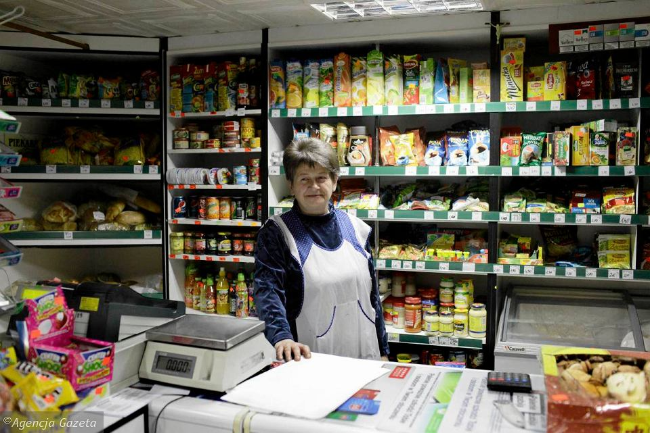
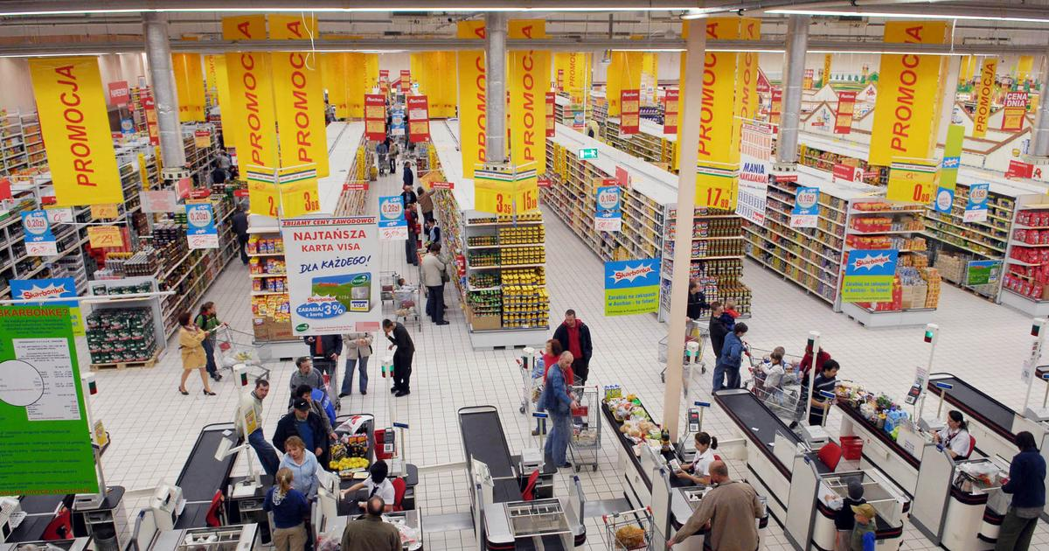

- Praca z Karta Pracy nr.28 – wyszukiwanie różnic na obrazkach.
- „W sklepie” – zabawa tematyczna z elementem liczenia. Wspólna zabawa w sklep z zabawkami i klockami.

Ustalamy z dzieckiem:
− gdzie będą ustawione artykuły do sprzedaży;
− ile będzie kosztował jeden artykuł – 1 orzech lub 2 orzechy;
− kto będzie ekspedientem lub ekspedientką;
− gdzie będzie stała kasa;
− gdzie będzie bank.
Następnie ustalamy zasady zabawy:
− dziecko wybiera sobie rzecz do kupienia i z banku bierze dokładnie tyle orzechów, ile jest mu potrzebne do kupienia;
− grzecznie czeka w kolejce zarówno do banku, jak i do sklepu;
− używa zwrotów grzecznościowych.

- „W sklepie z zabawkami” – zabawa przy piosence. Poznawanie innych zawodów.
https://www.youtube.com/watch?v=-oV6-OFrRmw

Środa 10.06.2020
Temat dnia: „U lekarza”
Rozwiązanie zagadki przez dzieci:
„W dzień i w nocy pracuje,
chorym leki przepisuje.” (lekarz)

- „Gdy się źle czujemy…” – rozmowa z dzickiem na podstawie ilustracji.
Dziecko wypowiada się na temat obrazków – określa, jakich narzędzi używają w swojej pracy, czym się zajmują, dlaczego ich praca jest ważna.




- Posłuchajcie piosenki o lekarzach – spróbujcie zaśpiewać:
https://www.youtube.com/watch?v=VotxckwcR14
Drugą piosenkę zatańczcie
- „Gipsowe wazoniki” – zabawa plastyczna. Potrzebne będą kawałki gazy, pocięte na kwadraty oraz gips plastyczny rozrobiony na rzadko (może to być też masa papierowa; przepis: https://www.youtube.com/watch?v=oQmwoRWIXZE). Dziecko moczy kawałki gazy w gipsie, rozkładają i oklejają nimi pojemniki po jogurcie. Im więcej warstw gazy, tym lepiej. Odkładamy do wyschnięcia a następnie ozdabiamy.

- Narysujcie piękny rysunek dla lekarzy, pielęgniarek i pracowników służby zdrowia, którzy w obecnych czasach maja bardzo dużo pracy.

Pamiętajcie, że wy też możecie Im pomóc: myjąc ręce, sprzątając swój pokój, pomagając rodzicom.
Pamiętajcie też o jedzeniu warzyw i owoców!

Piątek 12.06.2020
Temat dnia: „W piekarni”

- Piekarz – rozmowa na podstawie wiersza Z. Dmitrocy.
Piekarz
Piekarz w nocy nie śpi wcale,
Piecze bułki i rogale.
A najwięcej piecze chleba,
Bo najwięcej go potrzeba.
Po wysłuchaniu rymowanki dziecko odpowiada na pytania np. Czym zajmuje się piekarz?; Jak nazywa się miejsce, w którym pracuje piekarz?; Kiedy piekarz piecze bułki i chleb?; Dlaczego?; Gdzie kupujemy ciasta i ciastka? (cukiernia); Kto je piecze?(cukiernik)
- „Czapka cukiernika” – origami. Możemy wykorzystać stare gazety do zrobienia czapki. Sposób złożenia – tradycyjny.
https://www.youtube.com/watch?v=K1ql6Monmpk

- Nauka piosenki „Piekarz”
https://www.youtube.com/watch?v=00rRPKIR8FM

- Wspólne pieczenie ciasta biszkoptowego z owocami

Życzymy miłej zabawy. Przesyłamy uściski. Pozdrawiamy gorąco!!!!!
Ewelina Cieślik, Beata Orszulak

